Как передать показания приборов учета воды

Водяные счетчики устанавливаются на трубах горячего и холодного водоснабжения. Черными цифрами на них отмечается расход воды в кубометрах, красными — в литрах. Передавать показания в кубометрах (черный цвет) надо полностью, а указывать литры (красный цвет) — по желанию, что необходимо вносить текущие сведения счетчика до запятой, при желании их можно округлить.
Сведения следует передавать ежемесячно с 15-го по 20-ое число через мобильное приложение «Айлант ЖКХ», официальный сайт «УК «УПРАВЛЕНЕЦ», электронную почту, по СМС или телефону в офис компании.

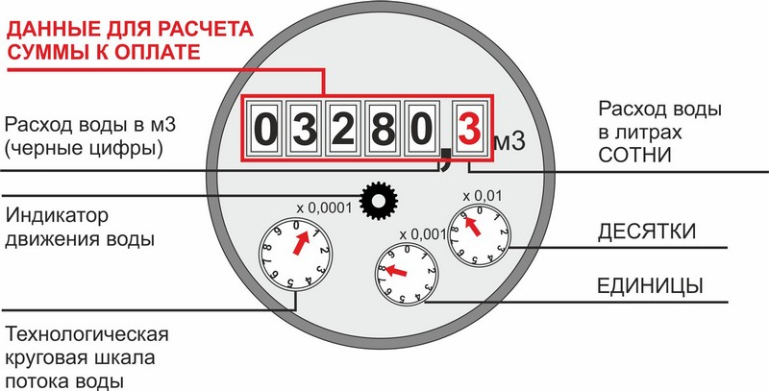

ВНИМАНИЕ!!!
- После 20-го числа показания приборов учета не принимаются,
- Начисления будут производиться по нормативу на одного человека согласно постановлению Правительства РФ от 06.05.2011 N 354 (ред. от 25.06.2021)

